Міністерство освіти і науки України

Харківський національний університет радіоелектроніки

Кафедра програмної інженерії

КУРСОВА РОБОТА

ПОЯСНЮВАЛЬНА ЗАПИСКА

з дисципліні “Об’єктно -орієнтоване програмування”

Картотека Інтерполу

Керівник , Проф. Бондарєв В.М.

Студент гр.ПЗПІ24-1 Борисенко М.М

Комісія:

Проф. Бондарєв В.М.

Ст. викл. Черепанова Ю.Ю.

Ст. викл. Ляпота В.М.

Хакрів 2025

ХАРКІВСЬКИЙ НАЦІОНАЛЬНИЙ УНІВЕРСИТЕТ РАДІОЕЛЕКТРОНІКИ

Кафедра *програмної інженерії*

Рівень вищої освіти *перший (бакалаврський)*

Дисципліна: *Об’єктно-орієнтоване програмування* Спеціальність *121 Інженерія програмного забезпечення*

Освітня програма: *Програмна інженерія*

Курс 1. Група ПЗПІ-24-1. Семестр 2.

ЗАВДАННЯ

на курсовий проєкт студента

Борисенка Михайла Максимовича

1. Тема проєкту:

Картотека Інтерполу

1. Термін здачі студентом закінченого проєкту: ***“ 21 ” червня 2025 р***.
2. Вихідні дані до проєкту:

Дані по кожному зареєстрованому злочинцю: прізвище, ім'я, кличка, зріст, колір волосся і очей, особливі прикмети, громадянство, місце та дата народження, останнє місце проживання, знання мов, злочинна професія, остання справа і так далі. Злочинні та мафіозні угруповання (дані про співучасників). Вибірка з будь-якої підмножини ознак. Перенесення тих, що виправилися, в архів; видалення - тільки після смерті.

Зміст розрахунково-пояснювальної записки:

*Вступ, опис вимог, проєктування програми, інструкція користувача, висновки*

КАЛЕНДАРНИЙ ПЛАН

|  |  |  |
| --- | --- | --- |
| *№* | Назва етапу | Термін виконання |
| 1 | Видача теми, узгодження і  затвердження теми (2 тижд.) | 03 - 03 - 2025 р. – 14 - 03 - 2025 р. |
| 2 | Формулювання мети роботи (1 тижд.) | 17-03-2025 – 21-03-2025 |
| 3 | Опис вимог до програми (1-2 тижд.) | 24-03-2025 – 04-04-2025 |
| 4 | Проєктування програми (1-2 тижд.) | |  | | --- | |  |  |  | | --- | | 07-04-2025 – 18-04-2025 | |
| 5 | Кодування (2 тижд.) | |  | | --- | |  |  |  | | --- | | 21-04-2025 – 02-05-2025 | |
| 6 | Створення інструкції користувача (1  тижд.) | |  | | --- | |  |  |  | | --- | | 05-05-2025 – 09-05-2025 | |
| 7 | Підготовка роботи до захисту (1 тижд.) | |  | | --- | |  |  |  | | --- | | 12-05-2025 – 16-05-2025 | |
| 8 | Захист | 19-05-2025 – 07- 06 -2025 р |

Студент

Керівник

« 3 »_березня 2025 р.

**РЕФЕРАТ**

Пояснювальна записка до курсової роботи: 45 с., 12 рис., 4 табл., 2 додатки, 8 джерел.  
ЗВІТ, КРИМІНАЛЬНА БАЗА, МОВА C#, ООП, БАЗА ІНТЕРПОЛУ, .NET

Метою роботи є розробка програми «Картотека Інтерполу», яка дозволяє зберігати, переглядати та редагувати інформацію про осіб, причетних до злочинної діяльності.

В результаті отримана програма, що надає можливість зберігати детальну інформацію про кримінальних осіб, включаючи: ім'я, прізвище, прізвисько, зріст, колір волосся, колір очей, особливі прикмети, громадянство, дату народження, адресу, мови, кримінальну спеціалізацію, останній злочин, а також належність до злочинних угруповань. Реалізовано зручний пошук, сортування та фільтрацію даних. Програма підтримує редагування, додавання та видалення записів.

В процесі розробки використано середовище розробки Microsoft Visual Studio 2022, фреймворк Windows Forms, платформа .NET 8.0, мова програмування C#.

**ЗМІСТ**

Вступ 6

1.Опис вимог 7

1.1Сценарії використання 7

1.2Опис функцій програми 10

2.Проектування програми. 14

3.Інструкція Користувача 15

Висновоки 21

# Вступ

Метою даної курсової роботи є розробка програми «Картотека Інтерполу», яка дозволяє ефективно зберігати, переглядати, редагувати та аналізувати інформацію про осіб, причетних до злочинної діяльності. Створення такої програми має на меті полегшити роботу з великими обсягами даних та забезпечити зручний і швидкий доступ до необхідної інформації.

Основна сфера застосування розробленої програми — це установи, які ведуть облік кримінальних осіб, зокрема в правоохоронних органах. У типовій діяльності працівників таких структур велике значення має наявність актуальної та повної інформації про осіб, що можуть бути причетні до злочинів.

Запропонована програма дозволяє систематизувати та автоматизувати процес зберігання і обробки даних. Вона надає можливість легко додавати, редагувати, видаляти та шукати записи за різними критеріями, що значно спрощує роботу користувача та зменшує ймовірність помилок.

Впровадження розробленої програми в робочий процес користувача дозволить підвищити ефективність та якість ведення обліку кримінальних осіб, зменшить затрати часу на пошук інформації та дозволить працювати з даними більш зручно.

# 1.Опис вимог

## 1.1Сценарії використання

**Сценарій «Пошук злочинця»**

Передумова  
Користувач запустив програму.

Основні сценарії:  
1.Користувач знає ім’я та прізвище того кого шукає і може скористатися «швидким пошуком»

1.1 Користувач заповнює поля на панелі пошуку і натискає кнопку "Find".

1.2 Програма знаходить злочинців, які задовольняють усім умовам пошуку

1.3 Список знайдених злочинців з’являється на екрані

2. Користувач знає тільки окремі факти про злочинця(наприклад, що злочинець розмовляє китайською та те що він вміє програмувати)

2.1 Користувач натискає на кнопку “Advanced Search” та у відкритому діалоговому вікні заповнює поля, що він знає (наприклад: “Languages” та “Distinguishing Marks”), після чого натискає кнопку “Find”.

2.2 Програма знаходить злочинців, які задовольняють усім умовам пошуку

2.3 Список знайдених злочинців з’являється на екрані

Додатковий сценарій:

1. Користувач заповнює поля в діалоговому вікні, але передумає шукати якогось злочинця і натискає “Cancel” щоб повернутися назад.

**Сценарій «Додавання злочинця»**

Передумова  
Запущена програма.

Основний сценарій

1. Користувач одним із двох способів (через контекстне меню при правому кліку на список злочинців або через меню «Criminal» -> «Add») відкриває діалогове вікно.  
2. Користувач заповнює обов’язкові поля та натискає кнопку «OK»  
3 Програма перевіряє коректність даних в полях, створює нового злочинця і додає його до списку.  
4.Програма сповіщає користувача про успіх операції додавання.

Додатковий сценарій:

1. Програма відкриває вікно додавання злочинця.
2. Користувач заповнює поля у вікні додавання і натискає кнопку "OK".
3. Програма встановлює, що дані не коректні.
4. Користувач бачить повідомлення, з роз’ясненням.

**Сценарій «Редагування даних злочинця»**

Передумова  
Запущена програма та користувач вибрав злочинця зі списку.

Основний сценарій  
1. Користувач натискає правою кнопкою миші на обраного злочинця та вибирає опцію «Edit». Відкривається діалогове вікно з попередньо заповненими полями.  
2. Користувач змінює дані і нажимає “OK”  
3. Програма перевіряє коректність даних та оновлює інформацію.  
4.Користувач бачить повідомлення про успіх.

Додатковий сценарій  
1.Користувач натискає правою кнопкою миші на вибраного злочинця і вибирає опцію “Edit”. Відкривається діалогове меню з заповненими полями про вибраного злочинця.  
2.Користувач змінює дані і нажимає “OK”  
3. Програма встановлює, що дані некоректні.  
4. Користувач бачить повідомлення, з роз’ясненням.

**Сценарій «Додавання до групи**»

Передумова  
Запущена Програма та наявний хоча б 1 злочинець.

1. Користувач натискає правою кнопкою миші на злочинця та вибирає опцію «Edit». Відкривається діалогове вікно з даними обраного злочинця.  
2. Користувач вписує в поле“Group” ім’я групи та нажимає OK  
3.Користувач отримає повідомлення про успішне оновлення даних.

**Сценарій «Перенесення в архів»**

Передумова  
Вибраний злочинець зі списку

1. Користувач натискає правою кнопкою миші на вибраного злочинця та вибирає опцію “Move to archive”.  
2.В діалоговому вікні користувач вводить причину перенесення в архів та нажимає ОК.  
3. Злочинець переноситься до архіву з фіксацією дати та причини архівації.

**Сценарій «Перегляд груп»**

Основний сценарій:1.Користувач натискає на “Groups” в меню .Відкривається вікно з усіма групами

Додатковий сценарій.

1.Користувач натискає на “Groups” .Відкривається вікно з усіма групами  
2. Якщо в системі є створені групи, користувач вибирає одну з них, натискає правою кнопкою миші та обирає опцію «Info».  
3. Відкривається вікно з переліком усіх учасників обраної групи.

**Сценарій «Перегляд архіву»**

1. Користувач натискає пункт «Archive» у головному меню.  
   2. Відкривається вікно зі списком архівованих злочинців, де вказано дату архівації та причину.

## 1.2Опис функцій програми

Функції «Пошук злочинця»

Панель «швидкого» пошуку злочинця та «просунутого» пошуку розташовується на головному вікні програми рис.1 та рис.2

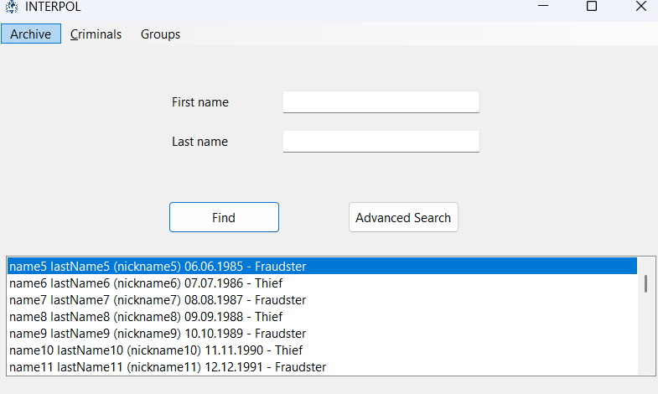

Рис 1.1.Головне вікно «картотеки Інтерполу».

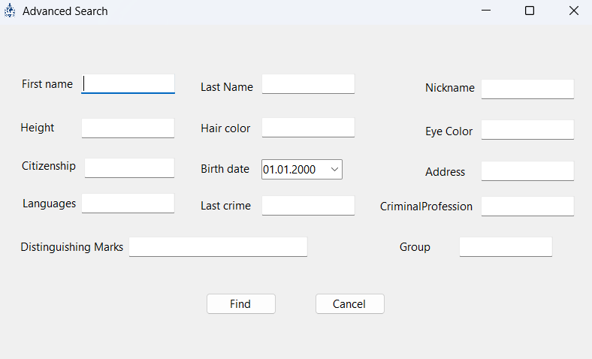

Рис 1.2.Діалогове вікно «просунутого» пошуку.

В усіх текстових полях панелі пошуку регістр не важливий. Відсутність даних в полі вводу означає, що відповідна умова у пошуку не застосовується.

Повідомлення про помилку вводу у вікні просунутого пошуку буде з'являтися в повідомляючому вікні.

Результат пошуку буде показаний у вигляді списку описів знайдених злочинців нижче панелі пошуку. Опис злочинця складається з ім’я, прізвища, клички, дати народження та кримінальної професії злочинця.

Функція «Додавання злочинця»

Додавання злочинця відбувається через вікно «Add criminal» рис3. Користувач може відкрити його через натискання пкм на область відображення злочинців або через меню.

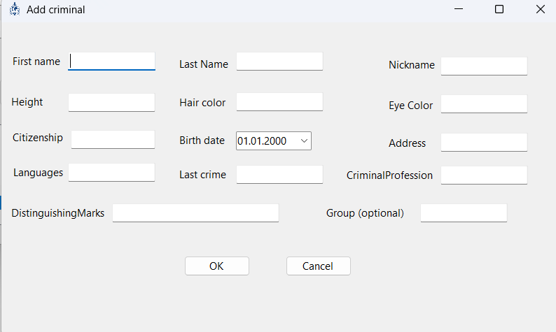

Рис1.3. Вікно додавання злочинця

При некоректності обов’язкових даних або їх відсутності користувач буде сповіщений про це.

Функція «Редагування даних злочинця»

Редагування відбувається через вікно “Edit” рис4.

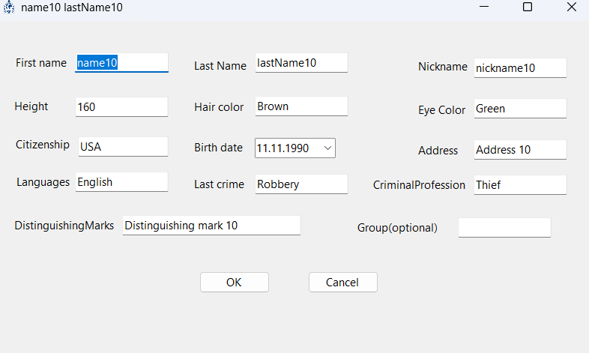

Рис1.4. Вікно редагування даних про злочинця.

Нові дані перевіряються так само як і дані при додаванні злочинця.

При успішному оновленні даних користувач буде сповіщений.  
Додавання/Видалення до/з групи відбувається також через вікно Edit  
змінюючи поле “Group”.

Функції перегляду Архіву та Груп.

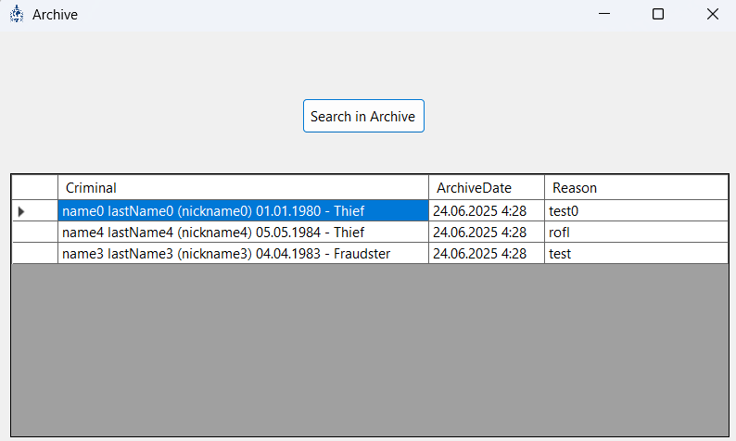

Рис1.5. Вікно Архіву

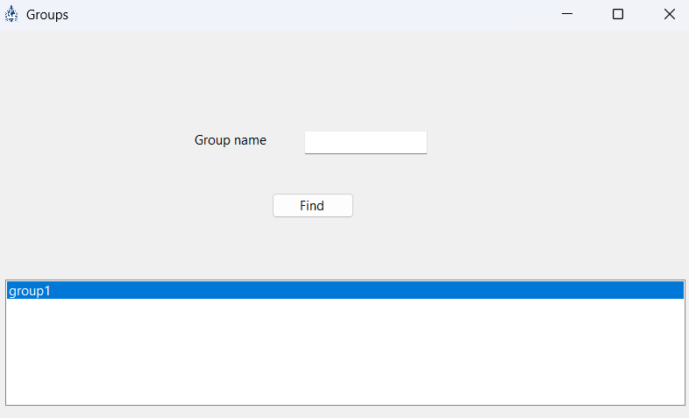

Рис 1.6. Вікно груп

Відкриваються через меню з головного вікна. В обох вікнах присутній пошук. В групах по імені групи. В архіві «просунутий пошук».

В усіх текстових полях пошуку регістр не важливий. Відсутність даних в полі вводу означає, що відповідна умова у пошуку не застосовується.

При натисканні ПКМ на вибрану групу і обрання опції “Info” відкривається вікно з усіма учасниками вибраної групи.

# 2.Проектування програми.

Моделі:

Є фундаментний клас interolBase який володіє об’єктами Group, Criminal, ArchivedCriminal.Він відповідає за додавання видалення злочинців, пошук та зберегання даних.

ArchivedCriminal – «обгортка» навколо Criminal для зручного розділення цих сутностей, так як у програмі ми їх використовуємо та зберігаємо окремо один від одного.

Criminal та ArchivedCriminal реалізують інтерфейс ICriminalInfo, таким чином метод AdvancedSearch можем працювати з об’єктами типа criminal та ArchivedCriminal.

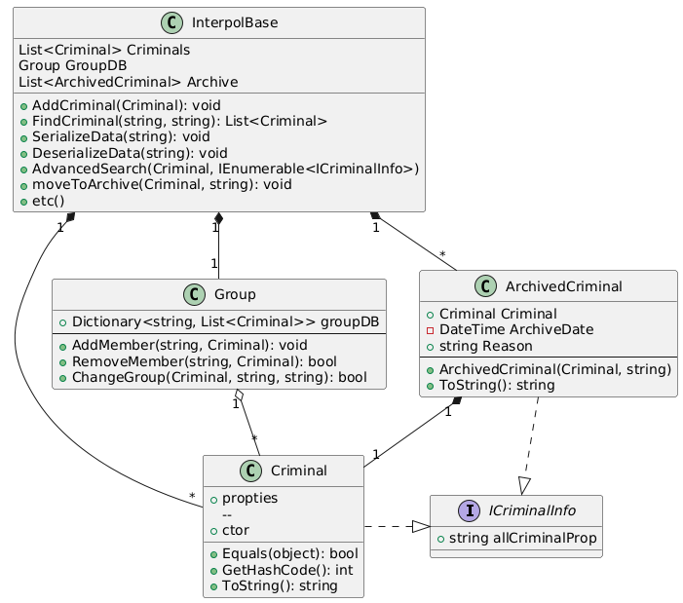

Рис2.1 Uml діаграма класів.

# 3.Інструкція Користувача

Інструкція встановлення програми:

Необхідні застосунки: Visual Studio та завантажені платформи .NET і winforms.

Для отримання вихідного коду проєкта:  
git clone <https://github.com/eternal3nvy/FinalProject>

Відкрити папку проєкта у VS, скомпілювати за запустити програму.

При запуску програми користувач потрапляє на головне вікно, де доступні меню “Archive”, “Criminals”, “Groups”. панель швидкого пошуку і кнопка просунутого пошуку. Також список всіх злочинців.

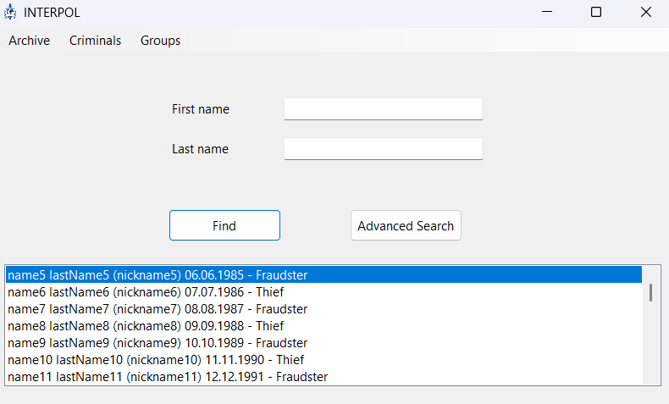

Рис3.1 Головне вікно “Картотеки Інтерполу”

Інтерфейс є інтуїтивно зрозумілий. Кожна сценарій є послідовним та логічним.

**Пошук злочинця**

Швидкий пошук

1.Заповніть поля «First Name» та/або «Last Name» у панелі швидкого пошуку.

2.Натисніть кнопку "Find".

3.Список знайдених злочинців з’явиться нижче панелі пошуку.

Пошук за окремими фактами (Advanced Search)

1.Натисніть кнопку "Advanced Search".

2.У діалоговому вікні заповніть відомі вам поля (наприклад, "Languages", "Hair Color", "Distinguishing Marks" тощо).

3.Натисніть кнопку "Ok".

4.Список знайдених злочинців з’явиться на екрані.

**Додавання злочинця**

1.Відкрийте вікно додавання одним з двох способів:

1.1Натисніть правою кнопкою миші (ПКМ) на область списку злочинців і виберіть "Add".

1.2Через меню: Criminal → Add.

2.Заповніть обов’язкові поля у вікні «Add criminal».

3.Натисніть кнопку "OK".

4.Програма перевірить коректність введених даних:

Якщо дані коректні — з’явиться повідомлення про успішне додавання.

Якщо дані некоректні — з’явиться повідомлення з поясненням, які поля потрібно виправ

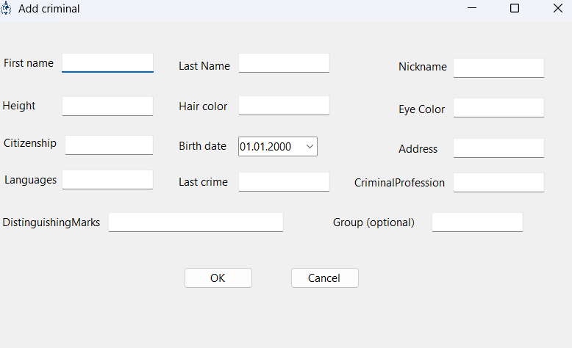

Рис3.2 Вікно додавання злочинця

**Редагування даних злочинця**

1.У списку злочинців виберіть потрібного та натисніть ПКМ, оберіть "Edit".

2.У діалоговому вікні змініть необхідні дані.

3.Натисніть кнопку "OK".

4.Програма перевірить введені дані:

Якщо дані коректні — з’явиться повідомлення про успішне оновлення.

Якщо дані некоректні — з’явиться повідомлення з поясненням помилок.

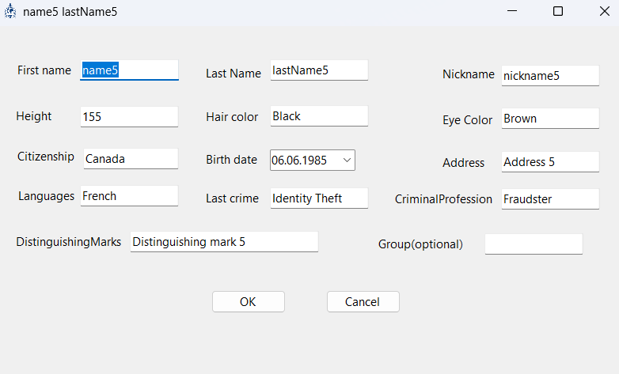

Рис3.3 Вікно зміни даних злочинця

**Додавання злочинця до групи**

1.Виберіть злочинця зі списку, натисніть ПКМ та оберіть "Edit".

2.У полі "Group" введіть назву групи.

3.Натисніть кнопку "OK".

4.Отримайте підтвердження про успішне оновлення.

**Перенесення злочинця в архів**

1.Виберіть злочинця зі списку, натисніть ПКМ та оберіть "Move to archive".

2.У діалоговому вікні введіть причину архівації.

3.Натисніть кнопку "OK".

4.лочинець буде перенесений до архіву із записом дати та причини.

**Перегляд груп**

1.У головному меню оберіть пункт "Groups".

2.Відкриється вікно з усіма доступними групами.

3Для перегляду учасників групи:

4.Натисніть ПКМ на потрібній групі та оберіть "Info".

5.Відкриється список усіх учасників обраної групи.

Пошук у групах

1.Використовуйте вбудовану панель пошуку для знаходження груп за їх іменами. Пошук нечутливий до регістру.

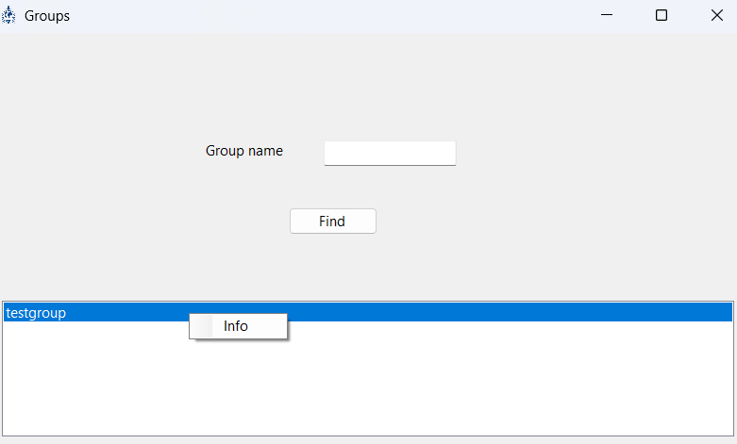

Рис3.4 Вікно груп

**Перегляд архіву**

1.У головному меню оберіть пункт "Archive".

2.Відкриється вікно зі списком архівованих злочинців.

3.Для кожного архівованого злочинця вказані дата архівації та причина.

Можна скористатися «просунутим пошуком» для знаходження архівованих злочинців за різними параметрами. Пошук нечутливий до регістру.

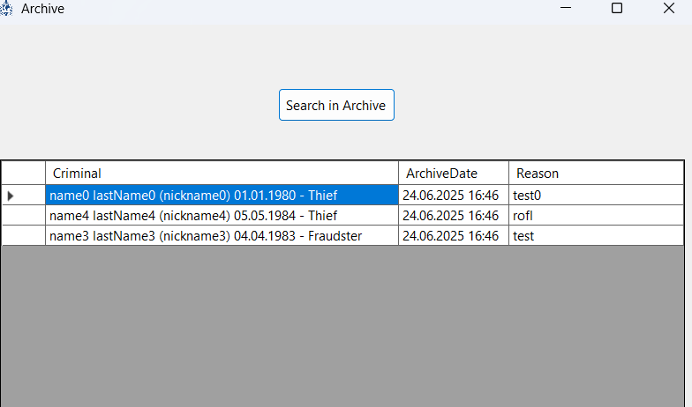

Рис3.5 Вікно архіву

# Висновоки

У ході виконання курсової роботи була розроблена програма «Картотека Інтерполу», яка відповідає всім поставленим вимогам. Програма дозволяє ефективно керувати даними про злочинців, включаючи їх основні характеристики, приналежність до злочинних угруповань, архівацію та пошук за різними критеріями.

**Основні досягнення:**

Зручний інтерфейс: Програма має інтуїтивно зрозумілий графічний інтерфейс, що дозволяє користувачам легко додавати, редагувати, видаляти та шукати інформацію.

Гнучкий пошук: Реалізовано як швидкий, так і просунутий пошук, що дозволяє знаходити злочинців за будь-якими параметрами.

Архівація даних: Можливість переносити злочинців до архіву з фіксацією причини та дати.

Робота з групами: Користувач може створювати, переглядати та редагувати угруповання, а також перевіряти їхніх учасників.

Валідація даних: Програма перевіряє коректність введених даних, запобігаючи помилкам.

**Використані технології:**

Мова програмування: C#  
Фреймворк: .NET 8.0  
Графічний інтерфейс: Windows Forms  
Середовище розробки: Microsoft Visual Studio 2022

**Перспективи розвитку:**

Підключення бази даних: Для зберігання великих обсягів інформації можна використати SQL або NoSQL бази даних.

Мережевий функціонал: Додати можливість синхронізації даних між різними пристроями через хмарні сервіси.

Розширена статистика: Додати аналітику та візуалізацію даних (графіки, зв’язки між злочинцями).

Мультимовність: Реалізувати підтримку різних мов для міжнародного використання.